|  |
| --- |
| **ООО «Директпартнер»** |
| Функциональная модель |
| Работа с обработкой «Клиент-банк» в конфигурации «Моя Бухгалтерия 8» |
|  |
| Разработал: Валюкевич И.Н. |
| Слоним |
| **2020 г.** |

# Общие сведения

## Назначение документа

Функциональная модель создана для облегчения работы пользователей с обработкой «Клиент-банк». Обработка поставляется как дополнительный компонент (за отдельную плату) с конфигурацией «Моя Бухгалтерия 8», работающей на платформе 1С v 8.2 и выше.

## Постановка задачи

Необходимо настроить работу обработки для осуществления взаимодействия с несколькими банками. Например – БеларусБанком и АгропромБанком.

Допустим, у нас имеется организация ОАО «Путь в светлое будущее», и у нее открыты счета в вышеуказанных банках.

Организация делает рублевые и валютные платежные поручения в 1С (в реальной жизни так происходит далеко не всегда), выгружает списки на ЗП в оба банка, из обоих банков получает выписки в белорусских рублях и в валюте.

## Немного теории

Все банки РБ (или точнее – все нам известные) на данный момент осуществляют обмен данными с учетными системами предприятий. Из банковского ПО выгружаются данные по выпискам и загружаются в учетные системы организаций. Из учетных систем в обратном направлении выгружаются платежные поручения, требования, а так же списки на перечисление заработной платы.

Выгрузки-загрузки в обоих направлениях осуществляются с помощью файлов обмена. У разных банков файлы могут иметь разный тип (расширение файла) и внутреннее устройство (формат).

Обработки позволяют загружать-выгружать практически все форматы, но для этого необходимо произвести их правильную настройку.

## Краткое описание последовательности работ

Для того чтобы все заработало, нужно:

1. Проверить наличие обработок и правильную настройку путей к ним
2. Заполнить справочники, необходимые в работе (проверить заполнение)
3. Проверить наличие рублевых платежных поручений в базе данных клиента (или создать их)
4. Проверить наличие валютных платежных поручений в базе данных клиента (или создать их)
5. Проверить наличие рублевых платежных требований в базе данных клиента (или создать их)
6. Проверить наличие валютных платежных требований в базе данных клиента (или создать их)
7. Проверить наличие списков на выплату заработной платы (далее - ЗП) в базе данных клиента (или создать их)
8. Создать каталоги для обмена файлами (проверить наличие)
9. Произвести настройку обработки для работы с каждым из вышеуказанных банков, а именно:
   1. настроить выгрузку платежных поручений и требований
   2. настроить выгрузку списков на выплату ЗП
10. Произвести выгрузку рублевых и валютных платежных поручений
11. Произвести выгрузку рублевых и валютных платежных требований
12. Произвести выгрузку списков на выплату ЗП
13. Загрузить в банковское ПО рублевые и валютные платежные поручения, убедиться, что они на самом деле загрузились (созданы в банковском ПО) и правильно заполнены с точки зрения банка
14. Загрузить в банковское ПО рублевые и валютные платежные требования, убедиться, что они на самом деле загрузились (созданы в банковском ПО) и правильно заполнены с точки зрения банка
15. Загрузить в банковское ПО списки на выплату ЗП, убедиться, что они на самом деле загрузились (созданы в банковском ПО), и правильно заполнены с точки зрения банка
16. Произвести настройку обработки для загрузки рублевых и валютных выписок для каждого из вышеуказанных банков.
17. Выгрузить из банковского ПО рублевые и валютные выписки
18. Загрузить выписки в базу данных
19. Проверить правильность заполнения выписок (полнота и корректность данных, возможность проведения выписки)

## Запуск обработок

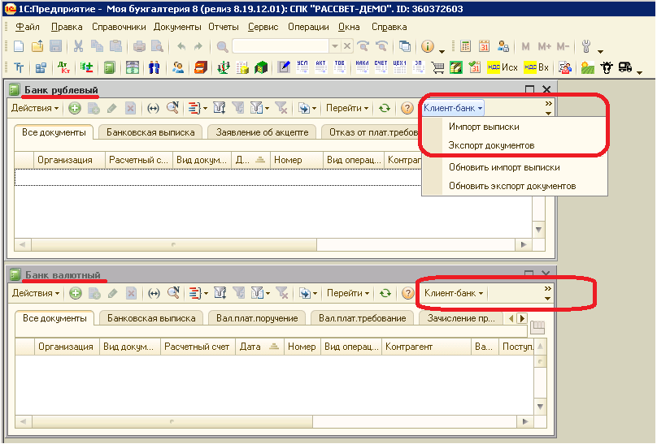

Доступ к обработкам осуществляется через журналы документов «Банк рублевый» и «Банк валютный». Из обоих журналов запускаются одни и те же обработки.

Для выгрузки в банковское ПО платежных поручений, требований, списков на ЗП используется пункт подменю «Экспорт документов» (не важно – рублевых или валютных)

Для загрузки и рублевых и валютных выписок в базу данных соответственно используется пункт подменю «Импорт выписки».

## Проверка наличия обработок и настройка путей к ним

Для начала рассмотрим ситуации, когда «все плохо» ☺:

1. Обработок нет в нужном месте
2. Путь к обработкам не настроен

В обоих случаях (обработок нет или база не может их найти) пользователь получит одно из сообщений:

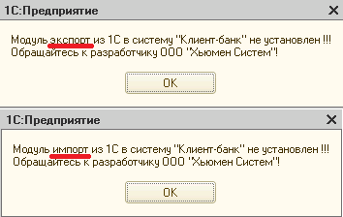

в зависимости от того, пытался он импортировать или экспортировать документы.

Стандартное расположение наших обработок:

Каталог базы \ ExtForms\Bank

Наша база располагается по пути: D:\DataDemoDP\SXФункциональнаяМодель

Соответственно, нужно проверить, есть ли обработки по пути:

D:\DataDemoDP\SXФункциональнаяМодель\ExtForms\Bank

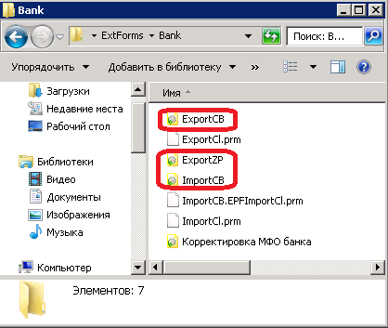

В нашем каталоге искомые обработки имеются:

|  |  |  |
| --- | --- | --- |
| № п/п | Имя файла | Назначение |
| 1 | ExportCB.epf | Экспорт рублевых и валютных платежных поручений и требований |
| 2 | ExportZP.epf | Экспорт списков на ЗП |
| 3 | ImportCB.epf | Импорт рублевых и валютных выписок |

Если какая-то из них отсутствует, значит ее никто туда не положил. Возможно – даже не купил. ☺

Поскольку у нас все в наличии, значит – не настроена константа, определяющая путь к внешним данным.

Путь к константам: Главное меню →Сервис→ Настройка конфигурации→ Настройка учетной политики и констант.

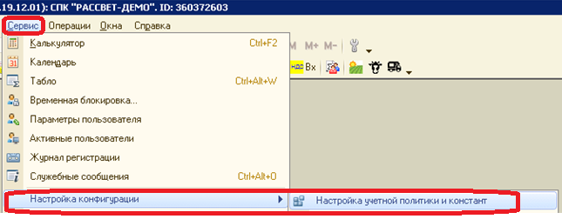

Нас интересуют константы на закладке «Системные»

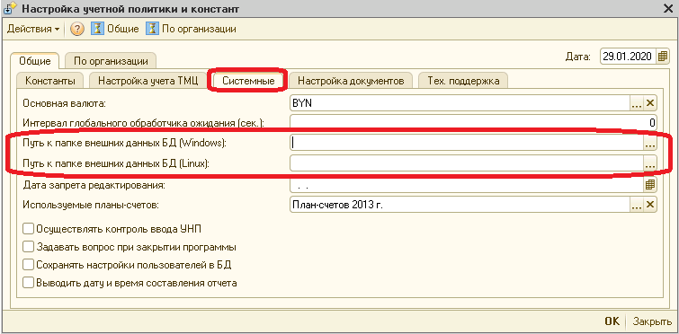

Нужно заполнить одну из них, в зависимости от используемой операционной системы. Т.к. мы используем Windows, а база находится по пути

D:\DataDemoDP\SXФункциональнаяМодель

заполняем вот так:

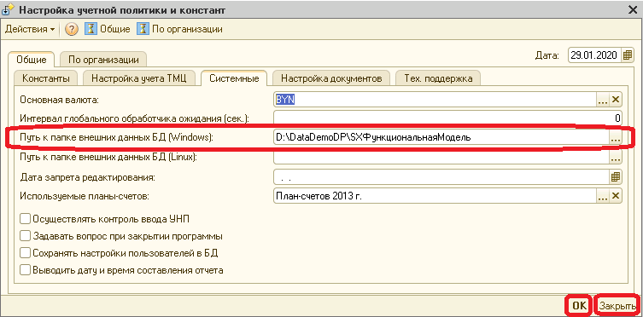

Т.е. указываем **путь** не к обработкам, а **к корню базы**.

**В обязательном порядке нажимаем кнопку «ОК»**, и только потом – закрыть, **иначе внесенные изменения не сохранятся.**

Еще раз пробуем запустить импорт выписок и экспорт документов из журнала «Банк рублевый». Обработки появляются.

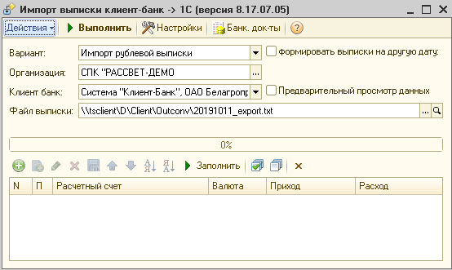

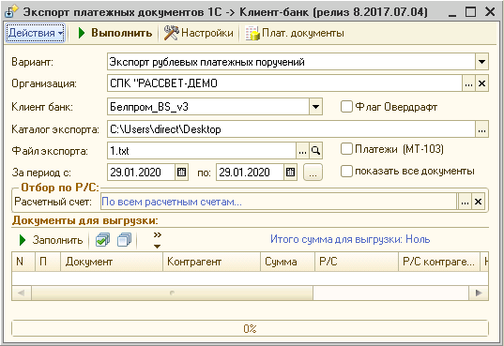

Это значит, что настройка путей выполнена верно.

## Заполнение справочников

Справочники, подлежащие заполнению (применительно к нашей задаче), это:

1. Банки
2. Валюты
3. Организации
4. Расчетные счета
5. Контрагенты

### Справочник Банки

|  |  |
| --- | --- |
| Назначение справочника | Справочник предназначен для хранения перечня банков |
| Путь | Главное меню → Справочники → Контрагенты, банки, страны→ «Банки» |

Этот справочник вручную заполнять не нужно и не рекомендуется. Однако нужно убедиться, что он заполнен и обновлен. Если не заполнен / не обновлен – заполнить / обновить. В форме справочника для этих операций имеются соответствующие кнопки. Кнопка «Загрузить» активна, если справочник пуст. Первоначальная загрузка и обновление производятся сразу после нажатия вышеуказанных кнопок, данные поступают с интернет-ресурсов, использование которых предусмотрено в конфигурации «Моя Бухгалтерия 8».

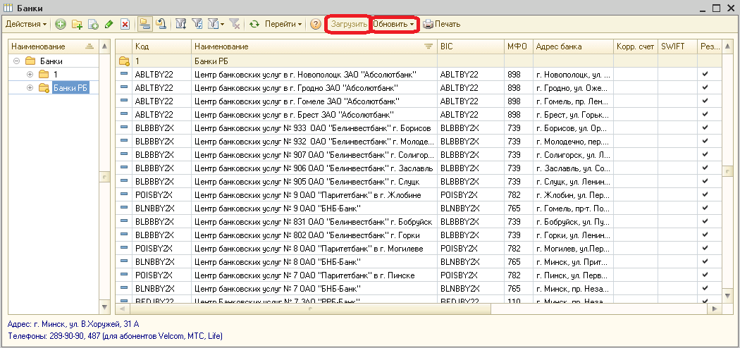

Правильно заполненный справочник должен выглядеть примерно как на рисунке (много банков, заполнены поля Код, Наименование, BIC). На всякий случай нажмем «Обновить», затем «Обновить банки на поддержке». Начнется обновление, которое завершится через несколько секунд.

### Справочник Валюты

|  |  |
| --- | --- |
| Назначение справочника | Справочник предназначен для хранения перечня валют, используемых нашими организациями |
| Путь | Главное меню → Справочники → Валюты |

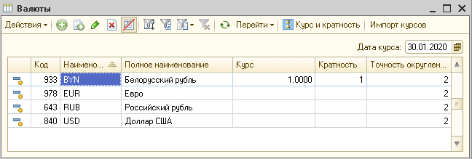Просто убедимся, что в справочнике есть хотя бы наш родной белорусский рубль:

Рубль и его сотоварищи есть. Пока все хорошо ☺

### Справочник Организации

|  |  |
| --- | --- |
| Назначение справочника | Справочник предназначен для хранения перечня наших организаций |
| Путь | Главное меню → Справочники → Наши организации |

Конфигурация «Моя Бухгалтерия 8» позволяет вести в одной базе сразу несколько организаций. Соответственно, все эти организации должны быть внесены в соответствующий справочник.

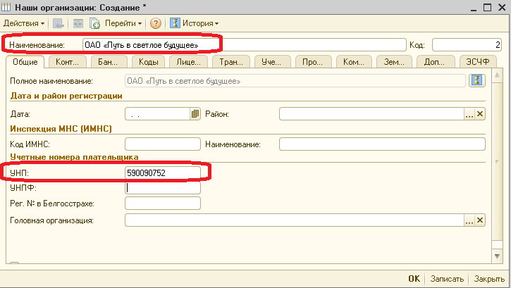Откроем справочник и внесем указанное в условии задачи предприятие:

Для наших целей вполне допустимо заполнить только совершенно необходимые поля: «Наименование» и «УНП». После их заполнения нажимаем «ОК», организация появляется в списке:

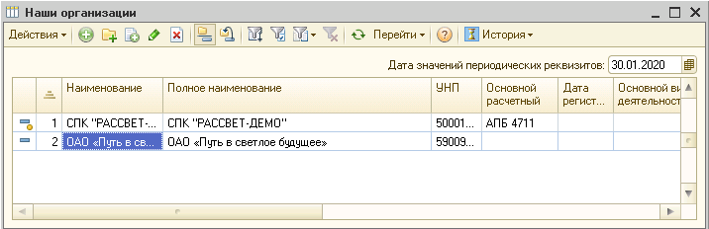

При закрытии формы, в которую мы вносили данные, может появляться сообщение такого вида

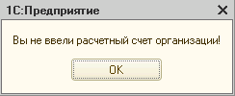

Его можно временно игнорировать (просто нажать «ОК»).

### Справочник Расчетные счета

|  |  |
| --- | --- |
| Назначение справочника | Справочник предназначен для хранения перечня расчетных счетов всех наших организаций |
| Путь № 1 | Главное меню → Справочники → Расчетные счета |
| Путь № 2 | Справочник «Организации» → Закладка «Банковские счета» |

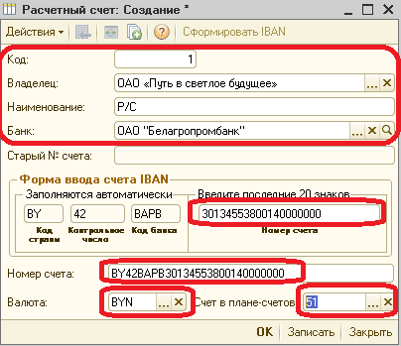

Все поля, отмеченные на рисунке, должны быть обязательно заполнены.

|  |  |
| --- | --- |
| **Реквизит** | **Содержание** |
| Код | Номер счета в списке. Устанавливается автоматически, изменять значение обычно нет необходимости. |
| Владелец | Организация, которой принадлежит вводимый счет |
| Наименование | Любое осмысленное наименование, по которому в дальнейшем будет удобно отличать этот счет от других |
| Банк | Банк, в котором открыт счет. Выбирается из справочника «Банки» |
| Номер счета | Номер счета, выданный банком, в формате IBAN. При заполнении этого поля следует быть предельно внимательным во избежание ошибочных платежей.  Если при сохранении счета Вы получите сообщение:    вернитесь в форму ввода и исправьте номер счета | |
| Валюта | Валюта, в которой открыт счет | |
| Счет в плане счетов | Счет бухгалтерского учета. Выбирается из списка допустимых счетов | |

В справочнике «Расчетные счета» должен быть как минимум один счет той организации, с которой мы работаем:

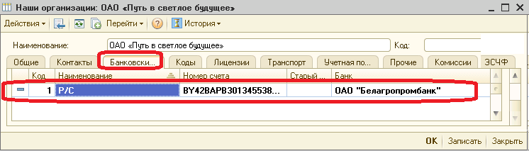

Наблюдаем свежевнесенный счет в списке.

### Справочник Контрагенты

|  |  |
| --- | --- |
| Назначение справочника | Справочник предназначен для хранения перечня контрагентов (любых организаций, ИП и физических лиц, с которыми взаимодействуют наши организации) |
| Путь | Главное меню → Справочники → Контрагенты, банки, страны→ Контрагенты |

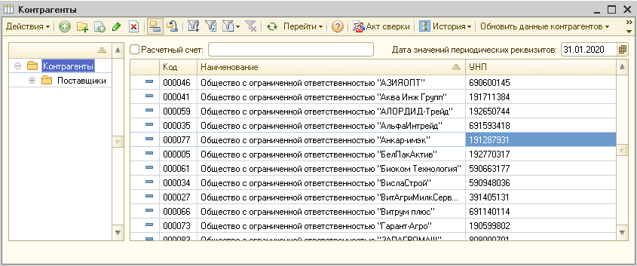

Контрагентов у нас в справочнике внесено много, значит платежные документы можно будет создать без проблем. Однако, если необходимо заплатить контрагенту, которого в справочнике нет, его естественно нужно туда внести:

Допустим, наша организация производит закупки у постоянного надежного поставщика ООО «Рога и копыта». Внесем данные по нему. На закладке «Общие» нужно заполнить следующие поля:

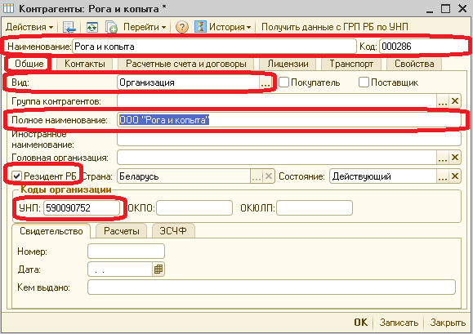

Все поля, отмеченные на рисунке, должны быть обязательно заполнены.

|  |  |
| --- | --- |
| **Реквизит** | **Содержание** |
| Код | Номер контрагента в списке. Устанавливается автоматически, изменять значение обычно нет необходимости. |
| Наименование | Краткое наименование контрагента, которое удобно использовать для поиска в списке |
| Вид | Вид контрагента. Выбирается из списка: |
| Резидент РБ | Признак резидента РБ (плательщика налогов) |
| УНП | УНП контрагента. Допустимо ввести только этот реквизит и нажать кнопку «Получить данные с ГРП РБ по УНП». Если контрагент будет найден – все остальные поля заполнятся автоматически | |

Перейдем на закладку «Расчетные счета и договоры», введем расчетный счет нашего контрагента:

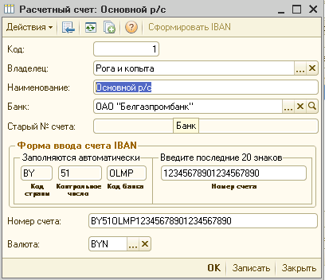

Перечень вводимых полей почти такой же, как при вводе счетов наших организаций.

Для работы с валютными платежами внесем иностранное предприятие:

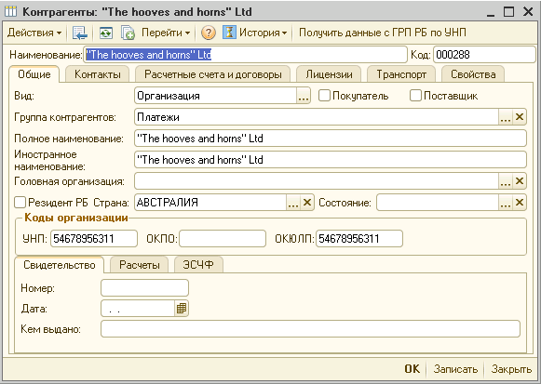

И его расчетный счет:

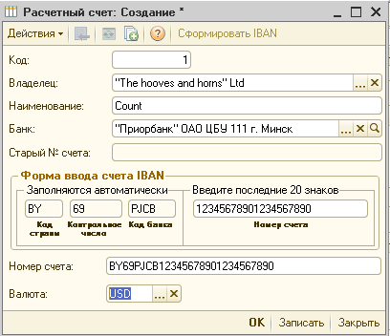

Также добавим валютный счет для нашей организации:

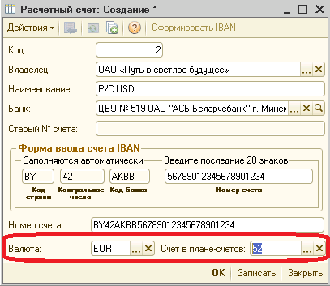

## Заполнение банковских документов

### Журнал «Банк рублевый»

|  |  |
| --- | --- |
| Назначение журнала | Журнал предназначен для отображения перечня всех рублевых банковских документов. |
| Путь | Главное меню → Документы → Учет банковских операций в рублях→ Журнал «Банк (руб.)» |

### Документ «Платежное поручение» (рублевое)

### Журнал «Банк валютный»

|  |  |
| --- | --- |
| Назначение журнала | Журнал предназначен для отображения перечня всех валютных банковских документов. |
| Путь | Главное меню → Документы → Учет банковских операций в валюте→ Журнал «Банк валютный» |